**INDUSTRIA DEL SOFTWARE EN LA NUBE**

Anthony David Tojin Molineros (0901-11-4980)

Kevin Alexander Gutiérrez Herrera (0901-11-0015)

Marlon Alexander Aldana Corado (0901-11-7740)

Pablo Enrique Zapparoli Zetina (0901-02-0497)

# TABLA DE CONTENIDO

Contenido

TABLA DE CONTENIDO 2

INTRODUCCION 4

ORIGENES DEL CLOUD COMPUTING 5

DEFINICION DEL CLOUD COMPUTING 6

CARACTERISTICAS PARA QUE UN SERVICIO SE CONSIDERE CLOUD 7

Autoservicio bajo demanda 7

Acceso amplio a la red 7

Asignación común de recursos 7

Rápida elasticidad 7

Servicio medible 7

MODELOS DE SERVICIOS OFRECIDOS EN LA NUBE 8

• Infraestructura como servicio 8

• Plataforma como servicio 8

• Software como servicio 8

CLASIFICACION DE NUBES SEGÚN SU PRIVACIDAD 10

• Nubes privadas: 10

• Nubes públicas: 10

• Nubes híbridas: 10

• Nubes comunitarias: 10

VENTAJAS Y DESVENTAJAS DE CLOUD COMPUTING 12

VENTAJAS 12

Gastos de informática menores 12

Mejora del rendimiento. 12

Costos reducidos de software. 12

Las actualizaciones de software son instantáneas. 12

Capacidad de almacenamiento casi ilimitada. 13

Aumento de la fiabilidad de los datos. 13

Acceso universal a los documentos. 13

Disponibilidad de última versión. 13

Facilitar la colaboración en grupo. 13

Independencia del dispositivo. 13

DESVENTAJAS 14

Se requiere una conexión permanente a Internet. 14

No funciona bien con conexiones de baja velocidad. 14

Algunas veces puede ser demasiado lento. 14

Los datos almacenados pueden no estar seguros. 14

CONSIDERACIONES LEGALES DEL CLOUD COMPUTING 16

Revelación de datos a partes no deseadas: 16

Cambios de jurisdicción: 16

Protección de datos: 16

Condiciones establecidas en acuerdos y/o licencias: 17

PRINCIPALES PROVEEDORES DEL CLOUD COMPUTING 18

INFRAESTRUCTURA COMO SERVICIO 18

Amazon Web Services 18

Microsoft Azure 18

Rackspace 18

IBM Smart Cloud Enterprise 18

ESCRITORIO COMO SERVICIO 18

Citrix 19

VMware 19

SOFTWARE COMO SERVICIO 19

Salesforce 19

Insightly 20

PLATAFORMA COMO SERVICIO 20

Red Hat Openshift 20

Heroku 20

TENDENCIAS DE LOS SERVICIOS EN LA NUBE 21

CONCLUSION 22

EGRAFIA 23

# INTRODUCCION

Los servicios en la nube, mejor conocidos por Cloud Computing están generando un nuevo paradigma, especialmente en lo que respecta a la forma en que las organizaciones implementan la infraestructura de IT. Este cambio ha generado nuevas perspectivas a las que se han tenido que acoplar los sectores dedicados a la prestación de servicios de internet y otros servicios relacionados con el medio.

Los diferentes servicios y usos que se dan bajo este nuevo enfoque presentan ventajas en términos de eficiencia, flexibilidad y disminución en los costos. Esto ha llevado a las empresas de tecnología y operadores de telefonía a ampliar su negocio.

Este fenómeno pese a que ya está bastante propagado, aun se encuentra en su fase inicial y su impacto final aún está lejos de conocerse. Lo que distingue esta tendencia es el traspaso del esfuerzo y la inversión en términos de diseño, implementación, construcción y diseño de las infraestructuras de sistemas y los servicios hacia lo que se conoce como proveedores de servicios en la nube.

Durante el desarrollo de este tema en el presente documento, se detallarán algunos efectos del uso de los servicios en la nube, así como sus ventajas y desventajas.

# ORIGENES DEL CLOUD COMPUTING

Las convergencias de ciertas condiciones del mercado impulsaron el desarrollo de servicios sobre muchos que ya existían en el pasado, como, por ejemplo, los Centros de Datos, que pasaron de ser servicios típicamente internos en las organizaciones a ser prestados por terceros a través del internet. Esto debido principalmente a las siguientes circunstancias:

* Cambios sociales y demográficos motivados por la globalización, la necesidad de compartir información, la movilidad, y la necesidad de tener acceso a la información de forma permanente.
* La situación económica y financiera, debido a las restricciones económicas por parte de los usuarios y empresas y la necesidad de hacer más rentables las organizaciones restringiendo los costos de IT.
* La evolución de la tecnología relacionadas con las telecomunicaciones, que incrementaron la capacidad de transferencia de datos y por lo tanto su movilidad.

Otra causa que permitió el desarrollo de esta tendencia está relacionada con el hecho de la capacidad instalada de sistemas en las organizaciones, capacidad que es utilizada únicamente para atender potenciales picos de demanda, con la consiguiente ineficiencia. De esta cuenta organizaciones grandes se percataron que podían compartir su capacidad de procesamiento con terceros, de tal forma que podían hacer más eficiente su operación.

La generalización del uso de dispositivos móviles por parte de organizaciones y particulares, junto con la necesidad de estar siempre conectados e informados impulso el desarrollo de la tecnología móvil y por ende mejoro la capacidad de utilizar diversos servicios a través de la nube.

# DEFINICION DEL CLOUD COMPUTING

La computación en la nube, conocida también como servicios en la nube, informática en la nube, nube de cómputo o nube de conceptos, es un paradigma que permite ofrecer servicios de computación a través de una red, que usualmente es Internet.

El término cloud computing hace referencia a una concepción tecnológica y a un modelo de negocio que reúne ideas tan diversas como el almacenamiento de información, las comunicaciones entre ordenadores, la provisión de servicios o las metodologías de desarrollo de aplicaciones, todo ello bajo el mismo concepto.

Definida de una manera simple, es un conjunto de ordenadores, distribuidos por el mundo y unidos por una extensa malla de comunicaciones, Internet, que ofrece espacios de información a todo el que tenga acceso.

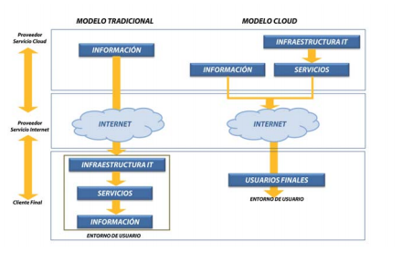

# CARACTERISTICAS PARA QUE UN SERVICIO SE CONSIDERE CLOUD

El concepto del cloud computing es relativamente nuevo, de allí surge la necesidad de identificar adecuadamente esta nueva tecnología. Para dar formalidad a este concepto el instituto Nacional de Estándares y Tecnología de los Estados Unidos, NIST, estableció cinco características esenciales que debe cumplir un servicio para considerarse cloud. Estas características son:

## Autoservicio bajo demanda

Un usuario debe poder, de forma unilateral, proveerse de recursos informáticos tales como tiempo de proceso o capacidad de almacenamiento en la medida de sus necesidades sin que sea necesaria la intervención humana del proveedor del servicio.

## Acceso amplio a la red

Los servicios proporcionados deben poder ser accesibles a través de mecanismos estándares y desde plataformas heterogéneas (por ejemplo: ordenadores, teléfonos móviles o tabletas).

## Asignación común de recursos

Los recursos son puestos a disposición de los consumidores siguiendo un modelo de multipropiedad, asignándose y reasignándose dispositivos físicos o lógicos atendiendo a la demanda de dichos consumidores. En este sentido el usuario no tiene un estricto control del lugar exacto en el que se encuentra su información, aunque sí debe poder especificar un ámbito mínimo de actuación (por ejemplo: un país, un estado o un centro de proceso de datos concreto).

## Rápida elasticidad

Las capacidades en los recursos proporcionados a los usuarios deben poder crecer o decrecer bajo demanda de los mismos con celeridad, incluso mediante procesos automáticos.

## Servicio medible

Los sistemas cloud deben controlar y optimizar sus recursos dotándose de capacidades para medir su rendimiento en un nivel de abstracción suficiente para la naturaleza del servicio proporcionado. Además, dicho control debe permitir ser reportado de manera transparente tanto al proveedor del servicio como al consumidor del mismo.

# MODELOS DE SERVICIOS OFRECIDOS EN LA NUBE

Los modelos de servicio ofrecidos por los proveedores de servicios en la nube varían en función de los diferentes niveles de complejidad y abstracción del servicio entregado al usuario final. Las tres principales modalidades ofrecidas son:

* Infraestructura como servicio, IaaS, es un modelo en el cual los servicios que se ofrecen al cliente consisten en un medio de almacenamiento básico, así como una serie de capacidades de computo en la red. Todo ello haciendo uso de sistemas operativos virtual izados y servidores ubicados en la nube en los que el usuario accede a través de la red.
* Plataforma como servicio, PaaS, este modelo de servicios es aquel en el que al cliente se le ofrece un entorno dedicado exclusivamente al desarrollo de aplicaciones. En este caso el proveedor es el encargado de proveer acceso a la red, servidores y almacenamiento necesario.
* Software como servicio, SaaS, en este caso los servicios que se le proporcionan al cliente consisten en proporcionarle ciertas aplicaciones a través del internet. Tanto el software como los datos empleados por el usuario quedan alojados en los servidores del proveedor de servicios en la nube, accediendo al cliente mediante un navegador web.

Pese a esta división se debe hacer notar que la diferencia entre las tres modalidades no siempre es del todo especifica.

***Ilustración sobre Modelos de Servicio***

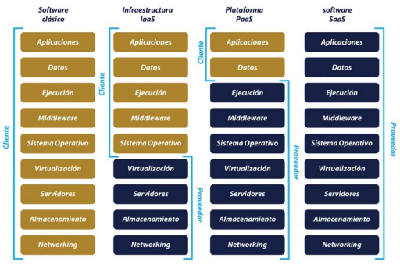

***Cuadro Comparativo de Modelos de Servicio***

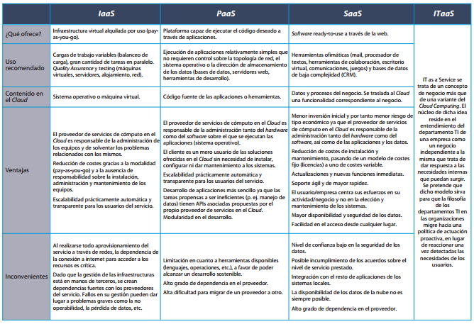

# CLASIFICACION DE NUBES SEGÚN SU PRIVACIDAD

Es necesario tener presente que, en función de las necesidades de cada organización, los servicios ofrecidos a través de la nube pueden ser de diversa índole, y por lo tanto, la sensibilidad de los datos a procesar así como su acceso a los mismos también es diferente.

Esta situación da origen a que el uso de la computación en la nube pueda catalogarse según las políticas de acceso, pudiendo estas dividirse de la siguiente forma:

## Nubes privadas:

* + Accesibles únicamente desde una determinada organización.
  + Gestionadas por la propia organización o por un tercero.
  + Localización física de la infraestructura de la nube:
    - puede estar en las instalaciones de la organización, a
    - pesar de que dificultaría su mantenimiento por parte del
    - proveedor.
  + Proporcionan mayor seguridad y privacidad de los datos.
  + privada facilitada por empresas como Google, IBM, Microsoft o T-Systems, Amazon.

## Nubes públicas:

* + Abiertas al público y son propiedad de un proveedor de Cloud Computing que, adicionalmente, se encarga de gestionarlas.
  + Todas las garantías de privacidad, seguridad y disponibilidad, así como las penalizaciones por incumplimiento, deben estar expresadas en el contrato de servicio.
  + Proporciona ahorros en costes y gran flexibilidad para hacer frente a los picos de demanda por Internet a cambio de menores niveles de seguridad de los datos de los que hace uso.

## Nubes híbridas:

* + Mezcla de los dos anteriores tipos de nubes.
  + Capacidad de portabilidad de aplicaciones y datos como característica principal.
  + Modelo de explotación genérico en el que las organizaciones utilizan la parte pública de la nube híbrida para servicios genéricos (p. ej. correo, gestión de nóminas), reservando la parte privada para sus datos analíticos.

## Nubes comunitarias:

* + Ofrecen una infraestructura compartida por varias organizaciones.
  + Gestionadas por las propias organizaciones o un tercero.
  + Alojadas en las instalaciones de los usuarios o no.

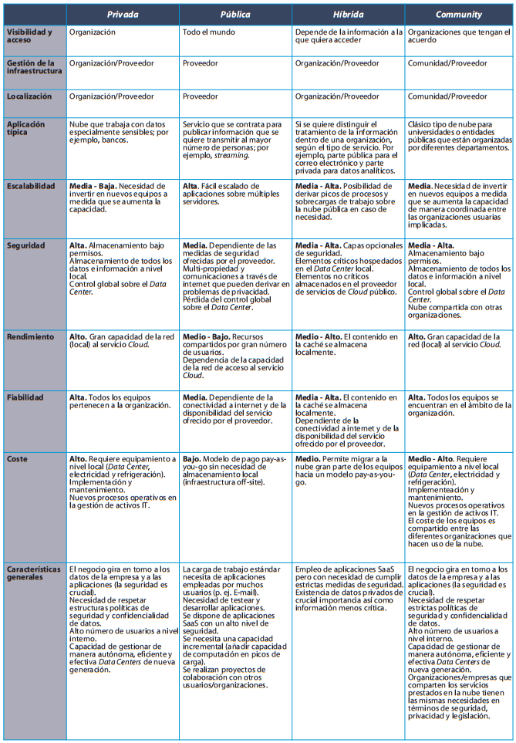

# VENTAJAS Y DESVENTAJAS DE CLOUD COMPUTING

La computación en nube permite acceder a todas sus aplicaciones y documentos desde cualquier lugar del mundo, dándole por supuesto mucha más libertad que la que le dan las paredes de su empresa o los bordes de su mesa de trabajo, además facilita la colaboración en grupo al por mayor. Sin embargo, el cloud computing no es para todos, hay pros y contras de este tipo de informática que se basa totalmente en Internet. Aquí explicamos las ventajas y las desventajas que le ayudarán a decidir si debe o no utilizar este tipo de procesamiento.

## VENTAJAS

Gastos de informática menores. Usted no necesita un ordenador de alta potencia y alto precio para procesar aplicaciones basadas en web que están en la nube. Dado que las aplicaciones se ejecutan en la nube y no en el ordenador de escritorio, el ordenador de escritorio no necesita la potencia de procesamiento o de espacio en disco duro exigida por el software de escritorio tradicional. Cuando está utilizando aplicaciones basadas en web, su ordenador puede ser menos costoso, con un disco duro más pequeño, menos memoria y procesador. De hecho, un ordenador en este escenario no necesita ni siquiera una unidad de CD o DVD, ya que no hay programas que tengan que ser instalados y los datos o documentos no necesitan ser salvados en el disco duro.

Mejora del rendimiento. Con un menor número de programas acaparando la memoria de su ordenador, verá un mejor rendimiento de su ordenador. En pocas palabras, los ordenadores que utilicen aplicaciones de la nube correrán más rápido porque tienen menos programas y procesos cargados en memoria.

Costos reducidos de software. En lugar de comprar costosas aplicaciones de software, usted puede conseguir casi todo lo que necesita de forma gratuita o a costos muy bajos. Así es, la mayoría de las aplicaciones de cloud computing de hoy, o bien son totalmente gratuitos o tienen costos muy bajos. Lo cual es mejor que pagar los costos de licenciamiento de alguno de los conocidos "suite de oficina" o la compra de software o adquisición de licencias.

Las actualizaciones de software son instantáneas. Otra de las ventajas del software en la nube es que estás ya no se enfrentan a la elección entre software obsoleto y los altos costos de actualización. Cuando la aplicación está basada en la web, las actualizaciones desde el punto de vista del usuario, se hacen en forma automática y simplemente estarán disponibles la próxima vez que inicie su sesión en la nube. Al acceder a una aplicación basada en web, tendrá siempre la última versión sin necesidad de pagar o descargar e instalar actualizaciones.

Capacidad de almacenamiento casi ilimitada. La computación en nube ofrece un almacenamiento prácticamente ilimitado. Por ejemplo, si su ordenador actual tiene 200 gigabytes de disco duro, tenga en cuenta que eso es infinitamente pequeño con las capacidades de los TB disponibles en la nube. Lo que usted necesita para almacenar, se puede redimensionar a pedido y dinámicamente.

Aumento de la fiabilidad de los datos. A diferencia de la computación de escritorio, en la que un fallo del disco duro puede destruir a todos sus valiosos datos, si el disco de su ordenador simplemente deja de funcionar eso no afectaría a sus datos. O si el ordenador personal se bloquea, todos los datos seguirán en la nube, todavía accesibles. En un mundo donde pocos usuarios individuales de ordenadores hacen copias de seguridad de sus datos en forma regular, en cloud computing se utilizan las últimas tecnologías de copias de seguridad, redundancia de discos duros, o sea lo último en seguridad de datos, además Ud. no debe preocuparse por realizar las copias de seguridad, la nube las realizará automáticamente.

Acceso universal a los documentos. ¿no le ha pasado alguna vez que necesita recordar o acceder a algún dato y no puede hacerlo porque no está en la oficina? Eso no es un problema con el cloud computing, ya que los datos que están en la nube pueden accederse desde cualquier ordenador con conexión a internet. Todos los datos están disponibles al instante desde cualquier lugar, simplemente no hay necesidad de llevar sus documentos con usted.

Disponibilidad de última versión. Otra de las ventajas en el caso de documentos relacionados con la computación en nube: Cuando se edita un documento en el hogar, la versión editada será lo que verá al acceder al documento en el trabajo. La nube siempre se aloja la última versión de sus documentos, siempre y cuando estés conectado, nunca está en peligro de tener una versión antigua.

Facilitar la colaboración en grupo. Compartir documentos conduce directamente a la colaboración en documentos. Para muchos usuarios, esta es una de las ventajas más importantes de la computación en nube, múltiples usuarios pueden colaborar fácilmente en documentos y proyectos. Debido a que los documentos están alojados en la nube, no en equipos individuales, todo lo que necesitas es un ordenador con conexión a Internet, y que está colaborando.

Independencia del dispositivo. Finalmente, aquí está una de las ventajas más importantes de la computación en nube: Ya no está atado a un solo ordenador o red. Puede cambiar los ordenadores, que las aplicaciones y los datos seguirán estando en la nube. Puede utilizar un dispositivo portátil, y sus aplicaciones y datos estarán todavía disponibles. No hay necesidad de comprar un dispositivo específico, un sistema operativo especial o un programa para ese dispositivo en particular. Sus documentos, datos y aplicaciones son los mismos sin importar qué ordenador o dispositivo que esté utilizando para acceder a ellos. Hoy por hoy se pueden utilizar Ordenadores con Windows, Linux, Mac OS/X, tabletas o teléfonos móviles con Android, Mac OS, Windows Phone, como Samsung Tablets, iPhone, iPad, Smart Phones, etc., y pronto seguramente habrá muchos más dispositivos y marcas en el mercado, todos con un objetivo común: poder acceder a la nube.

## DESVENTAJAS

Hay una serie de razones por las que es posible que haya usuarios no quieran adoptar la computación en nube para sus necesidades particulares

Se requiere una conexión permanente a Internet. La computación en nube es imposible si no se puede conectar a Internet. Dado que se utiliza Internet para conectarse a sus aplicaciones y por lo tanto a sus datos y documentos, si no tienes una conexión a Internet no podrá acceder a nada que esté en la nube. En el período que una conexión a Internet esté caída no podrá trabajar con sus aplicaciones ni acceder a sus datos, en las zonas donde las conexiones a Internet son de mala calidad o poco fiables. Cuando no estés conectado, el cloud computing, simplemente no funciona.

No funciona bien con conexiones de baja velocidad. Del mismo modo, una conexión a Internet de baja velocidad, tales como la que se encuentran con servicios telefónicos (módems), hace que la computación en nube sea en muchos casos imposible. Las aplicaciones basadas en Web requieren una gran cantidad de ancho de banda para descargarse, al igual que documentos de gran tamaño. En otras palabras, el cloud computing funcionará correctamente siempre que la velocidad de acceso sea suficientemente buena.

Algunas veces puede ser demasiado lento. Incluso con una conexión rápida, las aplicaciones basadas en web seguramente serán más lentas que aplicaciones similares instaladas en su ordenador de escritorio. Esto se basa en muchas variables de las que depende el procesamiento en la nube, por ejemplo, cada actualización tiene que ser enviada de ida y vuelta desde su ordenador hacia los servidores en la nube. Si los servidores de la nube en ese momento están haciendo una copia de seguridad, o si Internet está demasiado saturado (horas punta de utilización) nunca tendrá una respuesta instantánea como suele pasar con aplicaciones de escritorio.

Los datos almacenados pueden no estar seguros. Con el cloud computing, todos sus datos se almacenan en la nube. ¿Qué tan segura es la nube? ¿Pueden los usuarios no autorizados acceder a sus datos confidenciales? Pueden las empresas que ofrecen servicios de computación en nube decir que sus datos estén seguros, tal vez sea demasiado pronto para poder afirmar estar completamente seguro de eso. Sólo el tiempo dirá si sus datos están seguros en la nube.

Teóricamente siempre existirá la posibilidad de que los datos almacenados se puedan perder. La mayoría de las empresas que brindan servicios de computación en la nube toman los recaudos suficientes para que eso no ocurra, y aseguran que así será, por ejemplo instalando, líneas de datos redundantes conectadas a firewalls físicos, sistemas de alimentación eléctrica ininterrumpidos, almacenamiento tolerantes a fallos, servicios de copias de seguridad automáticos, almacenamiento de las copias de seguridad en ambientes protegidos físicamente (contra incendios o robos), pero no obstante, al ser medios físicos, nunca nos darán una seguridad del 100%, no nos olvidemos de lo que dijo el famoso Murphy, todo lo que pueda fallar, fallará...

# CONSIDERACIONES LEGALES DEL CLOUD COMPUTING

El modelo de prestación de servicios en la nube tiene importantes implicaciones legales que deben de tenerse en cuenta. Estas implicaciones son uno de los principales motivos por los cuales los clientes muchas veces se replantean si es conveniente o no dar el salto a este tipo de servicios.

Considerando que los servicios Cloud tienen su principal fundamento en la externalización de los activos de información de las empresas y particulares en las infraestructuras tecnológicas de las empresas proveedoras de servicios, tanto nacionales como internacionales, se pueden agrupar estas implicaciones legales en los siguientes bloques:

Revelación de datos a partes no deseadas: el hecho de que varios clientes compartan el hardware físico implica que hay un número mayor de clientes que corren el riesgo de que sus datos se revelen a partes no deseadas. Tanto por errores operativos como por divulgación malintencionada por parte de hackers, el control de la información es crítica para garantizar la seguridad de estos servicios. Los procesos de seguridad asociados al acceso de la información deben por tanto tener una prioridad alta, ser auditables y cumplir con los certificados de seguridad correspondientes.

Cambios de jurisdicción: los datos de los clientes pueden albergarse en múltiples jurisdicciones, algunas de las cuales pueden ser de alto riesgo. Si los centros de datos están ubicados en países de alto riesgo, por ejemplo, los Estados que no respetan los acuerdos internacionales o en los que hay inseguridad jurídica, los sitios podrían ser objeto de incursiones de las autoridades locales y los datos o sistemas podrían ser divulgados o confiscados. Sería conveniente para mitigar el riesgo que el proveedor de servicios Cloud se obligase a no transferir la información a otros países sin el previo consentimiento expreso del cliente.

Protección de datos: los servicios Cloud plantean varios riesgos relativos a la protección de datos tanto para clientes en nube como para proveedores en nube. En algunos casos, puede ser difícil para el cliente en nube comprobar de manera eficaz el procesamiento de datos que lleva a cabo el proveedor en nube y, en consecuencia, tener la certeza de que los datos se gestionan de conformidad con la ley. Tiene que quedar claro que el cliente en nube será el principal responsable del procesamiento de los datos personales, incluso cuando dicho procesamiento lo realice el proveedor en nube en su papel de procesador externo. El incumplimiento de la legislación en materia de protección de datos puede dar lugar a la imposición de sanciones administrativas, civiles e incluso penales, que varían en función del país.

Condiciones establecidas en acuerdos y/o licencias: habitualmente, los contratos utilizados para regular los servicios Cloud suelen ser contratos de adhesión en los que los proveedores de servicios en la nube imponen sus propias condiciones. El contenido de tales contratos, generalmente, carece de la necesaria regulación de aspectos como el reparto de responsabilidad respecto de la seguridad en la conservación de los contenidos, nivel de servicio a ofrecer, causas de resolución del servicio y devolución y borrado de datos, propiedad intelectual. Es por tanto clave ante la prestación de un servicio de estas características, la inclusión de un clausulado específico en el contrato que aclare las condiciones para la prestación del servicio así como para su resolución, definiendo adicionalmente los acuerdos de nivel de servicio requeridos y exigiendo la existencia de información que permita hacer seguimiento al cumplimiento de dichos acuerdos (métricas y estándares para medir resultados) y permitiendo la realización de auditorías solicitadas por parte del cliente.

# PRINCIPALES PROVEEDORES DEL CLOUD COMPUTING

A continuación, se presentarán algunos de los principales proveedores de Cloud Computing en función del tipo de servicio que prestan.

## INFRAESTRUCTURA COMO SERVICIO

IaaS nube es probablemente el más grande de todos ellos. En su forma más básica, es empresas que ofrecen espacio virtual por un precio en el que los clientes pueden acoger y desarrollar los servicios.

### Amazon Web Services

AWS ha reducido los precios sin piedad en la cara de los competidores como Google y Microsoft. Como resultado, es un jugador clave en el mercado de IaaS, donde tienen lugar los back-ends de la talla de servicio de streaming de música Spotify.

Ahora también es un salto en el espacio de escritorio virtual con Amazon áreas de trabajo, a través del cual se puede alquilar un escritorio virtual en ejecución en AWS.

### Microsoft Azure

De Redmond IaaS nube es un rival cercano a AWS, y cuenta con el análisis predictivo, almacenamiento privado y servicios de recuperación de desastres en su extensa envoltura.

Ha apoyado a los clientes, incluyendo Mazda y Lufthansa, y Marks & Spencer dijo un microsite se construyó en Azure tomó semanas en lugar de meses.

### Rackspace

Es una compañía de gestión de computación en la nube, fundada en Windcrest, un suburbio de San Antonio, Texas (Estados Unidos). La compañía también tiene oficinas en Australia, Reino Unido, Suiza, Israel,2 3 Países Bajos,4 India5 y Hong Kong; y centros de datos que operan en Texas, Illinois, Virginia, Reino Unido, Australia y Hong Kong. La división de correo electrónico y aplicaciones opera desde Blacksburg, Virginia y las otras oficinas están ubicadas en Austin, Texas y San Francisco, California.

### IBM Smart Cloud Enterprise

Empresa de IBM que presta servicios de cloud computing de alto nivel. La administración se hace a través de un software intermedio que provee herramientas de administración eficientes.

## ESCRITORIO COMO SERVICIO

DaaS es un servicio en la nube, donde el back-end de un escritorio virtual está alojado en un proveedor de nube.

### Citrix

El especialista de la virtualización es un gran jugador en el espacio DaaS®, con el objetivo de ir más allá de un simple espacio de trabajo organizado. También proporciona las aplicaciones alojadas, una gestión segura de dispositivos móviles y servicios de sincronización de archivos y compartir seguras.

### VMware

Ya sea que se escindió de EMC o no, VMware es el jugador de virtualización. VMware Horizonte ofrece capacidades de escritorio remoto para permitir a los usuarios ejecutar normalmente los sistemas operativos de Microsoft, como XP, Vista o Windows 7 en un entorno virtual alojada en un servidor en alguna parte.

Esto es lo que se conoce como la computación de cliente ligero, donde las capacidades del escritorio son virtualizado, por lo que el servidor en el centro de datos de VMware proporciona la potencia de procesamiento de su ordenador, lo que significa todo lo que realmente necesita es un monitor, teclado y ratón.

Mientras tanto, VMware Workstation es un hipervisor (una pieza de software que crea y ejecuta máquinas virtuales) permite a los usuarios configurar varias máquinas virtuales en la parte superior de su escritorio físico.

Esto significa que puede ejecutar otro sistema operativo en su computadora, o incluso ejecutar varias. También puede simular unidades de disco duro, y ofrece una interfaz web para conectar a los usuarios a las máquinas virtuales locales o alojado en servidores a través de su escritorio o dispositivo móvil.

## SOFTWARE COMO SERVICIO

SaaS es donde el software se encuentra alojado en la nube, pero aparece en su dispositivo con funcionalidad completa.

### Salesforce

Salesforce se ha convertido en la salida al proveedor de soluciones SaaS de CRM, con Gartner indica la firma está dominando el mercado. Con la llegada de Force, se introduce en el mundo de la plataforma como servicio (PaaS) para tratar de obtener otras empresas para construir aplicaciones que puede ofrecer como parte de su servicio, ampliando su oferta en gran medida.

### Insightly

Uno para las pymes, Insightly ofrece SaaS CRM que se integran con Gmail y Google Apps de Google, así como de Outlook 2013 y Office 365.

La idea es ayudar a los clientes a rastrear sus relaciones con los clientes potenciales, con su SaaS aplicaciones accesibles desde ambos iOS y Android.

## PLATAFORMA COMO SERVICIO

PaaS es utilizado por los desarrolladores para crear aplicaciones para web y móviles que utilizan las herramientas proporcionadas por el proveedor de PaaS – estos van desde los lenguajes de programación de bases de datos (por ejemplo, SQL).

### Red Hat Openshift

Este proveedor de PaaS basado en código abierto permite a los desarrolladores personalizar tanto como quieran, y se pueden conseguir gratuitamente como un ensayo (sólo 1GB de almacenamiento se ofrece, sin embargo).

Se presenta en tres variantes: como un servicio basado en la nube en ‘Online’, ejecutar desde su centro de datos en ‘Enterprise’ y como una aplicación de código abierto plataforma en ‘Origen’ hosting.

### Heroku

Esta plataforma soporta una tonelada de lenguajes de programación, de Java a Ruby a Python. Uno de los primeros proveedores de PaaS, ofrece aplicaciones de terceros, así como sus propios “dinamómetros ‘- contenedores virtualizados que se ejecutan los procesos en entornos de silos.

# TENDENCIAS DE LOS SERVICIOS EN LA NUBE

En la actualidad los principales proveedores de servicios en la nube han estado trabajando más en la creación de servicios que en la expansión de la infraestructura tradicional, han estado construyendo más servicios de plataforma. Estos servicios tienen mayor uso en las organizaciones existentes con centros de datos tradicionales que están buscando trasladar servicios a la nube.

Una tendencia está relacionada con el creciente interés de proveer servicios que faciliten a las organizaciones la migración de sus costosos centros de datos.

El interés en el uso de éstos nuevos servicios va al alta, tal y como se muestra en el gráfico siguiente:

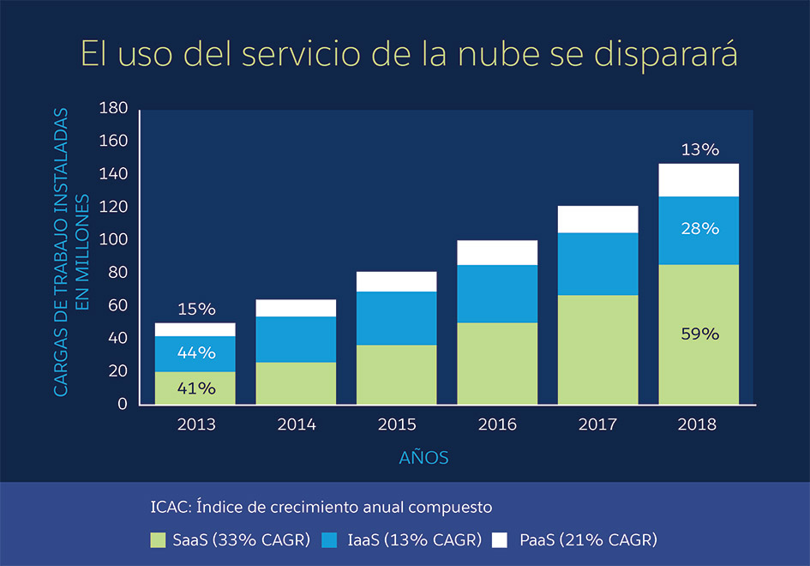

# CONCLUSION

La computación en la nube, como toda tecnología tiene sus ventajas y desventajas; el reto de las empresas y en especial de los profesionales de TI es reconocer las objetivamente y evaluar las implicaciones que puede tener su aplicación en los objetivos de la organización.

Es importante que los profesionales de TI tengan en cuenta la importancia de reconocer las condiciones particulares de cada país, ya que la computación en la nube está atada a factores externos como la conexión a Internet, el rendimiento, la calidad, los proveedores de servicios, contratos de servicio e incluso las leyes de los países donde residen dichos proveedores en contraste con las leyes de los países donde residen las empresas.

La decisión de utilizar los servicios en la nube debe de partir de una perspectiva objetiva y profesional por parte de los responsables del desarrollo tecnológico de la organización.

# EGRAFIA

1. http://descargarretricaapp.com/10-principales-proveedores-de-cloud-computing-para-negocios-y-empresas/#sthash.cgwJxjt3.dpuf
2. http://www.ticbeat.com/cloud/que-es-cloud-computing-definicion-concepto-para-neofitos/
3. http://www.societic.com/2010/03/cloud-computing-caracteristicas-de-las-aplicaciones-en-cloud/
4. http://www.managementsolutions.com/PDF/ESP/La-nube.pdf
5. http://www.salesforce.com/mx/cloud-computing/
6. http://www.prospecnet.com/A_LaNube.aspx